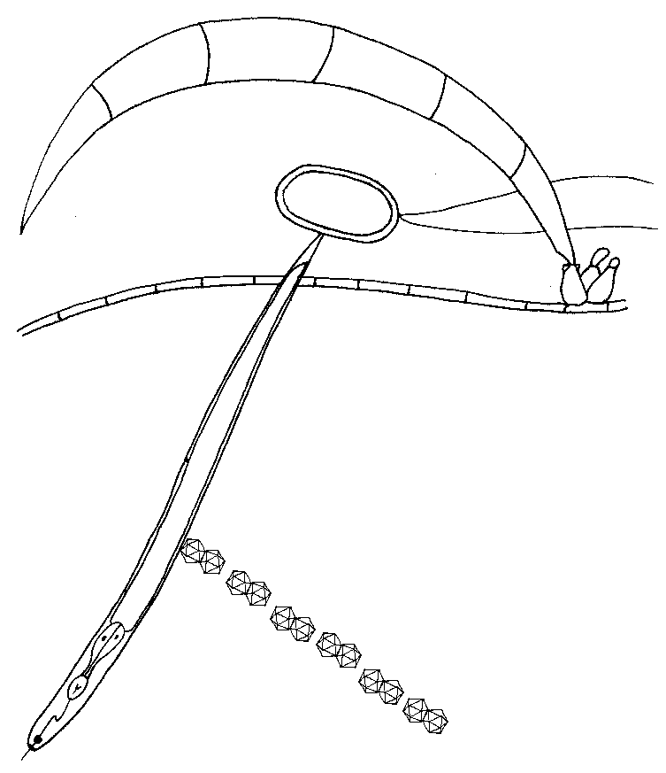
XI CONGRESO DE LA SOCIEDAD ESPAÑOLA DE FITOPATOLOGÍA

MODELO DE RESUMEN

¹LA ELIMINACIÓN DEL GEN Bde47 DE Botrytis cinerea DETERMINA EN EL ²PATÓGENO UN AUMENTO DE SU CAPACIDAD PARA INFECTAR A LA ³PLANTA HUÉSPED.
⁴
⁵Arranz, M., Eslava, A.P. y Benito, E.P
⁶
⁷Area de Genética. Dpto. de Microbiología y Genética. Universidad de Salamanca. ⁸Edificio Departamental. Plaza Doctores de la Reina S/N. 37007. Salamanca.
⁹
¹⁰Botrytis cinerea es un hongo fitopatógeno importante que infecta una amplia ¹¹variedad de plantas cultivadas. El control de la enfermedad resulta complicado, ya ¹²que el patógeno puede atacar distintos cultivos prácticamente en cualquier fase de ¹³desarrollo de los mismos así como infectar cualquier parte de la planta. Esta ¹⁴versatilidad del patógeno sugiere que el hongo posee diferentes mecanismos de ¹⁵infección. El análisis de estos mecanismos y la caracterización de los genes ¹⁶implicados en los mismos constituyen los objetivos fundamentales de nuestro ¹⁷trabajo.
¹⁸Con el fin de identificar genes de B. cinerea implicados en el proceso de ¹⁹patogénesis hemos iniciado el estudio de genes del hongo cuya expresión es ²⁰inducida durante su interacción con la planta huésped utilizando como sistema de ²¹trabajo la interacción B. cinerea-tomate. Mediante una aproximación experimental ²²basada en el análisis y comparación del patrón de expresión génica del hongo ²³durante su interacción con la planta huésped con el patrón de expresión del hongo ²⁴durante su crecimiento saprofítico se han aislado varios fragmentos de cDNA ²⁵derivados de genes de B. Cinerea cuya expresión es inducida in planta. El primero ²⁶de estos genes, Bde47, muestra expresión transitoria durante la interacción, con ²⁷niveles de expresión muy elevados durante los estadíos iniciales del proceso de ²⁸infección, durante la formación de lesiones dispersivas y durante la colonización de ²⁹la planta huésped en los estadíos finales de la infección, sugiriendo una posible ³⁰participación de su producto génico en las fases indicadas. Para confirmar esta ³¹posible implicación, se está llevando a cabo una caracterización funcional de ³²mutantes deficientes en el gen Bde47 obtenidos por procedimientos de interrupción ³³génica. Los mutantes Bde47- no presentan alteraciones morfológicas apreciables ³⁴pero sí presentan, sorprendentemente, una agresividad superior a la de la cepa ³⁵silvestre en ensayos de patogenicidad sobre hojas de tomate, produciendo ³⁶lesiones dispersivas que aparecen más temprano y progresan más rápidamente.
³⁷Dado el fenotipo de los mutantes deficientes en el gen Bde47, la identificación de ³⁸su producto génico y el análisis de las consecuencias derivadas de su ausencia ³⁹pueden proporcionar información sobre aspectos importantes de los mecanismos ⁴⁰mediante los cuales B. cinerea es capaz de infectar la planta huésped.
⁴¹
⁴²

⁴³

Preferencias del autor: Tema: ……A…/…2…

Presentación: Oral Panel
Indicar medios audiovisuales a utilizar en las comunicaciones orales:

Transparencias Diapositivas Proyección asistida ordenador

